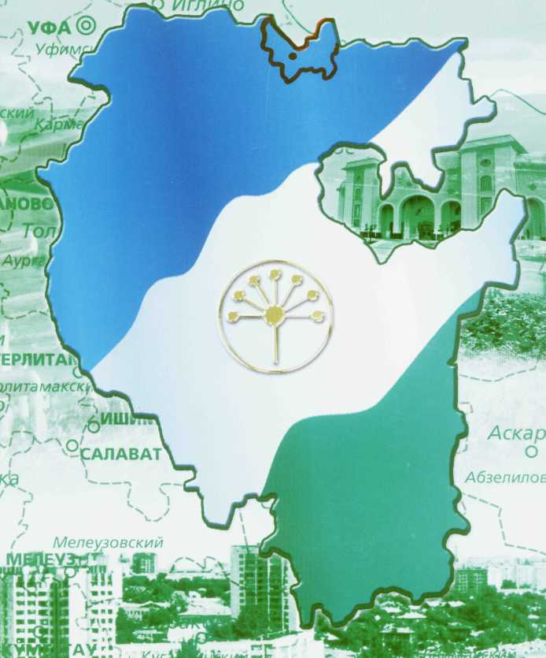
Муниципальное автономное учреждение культуры
«Аскинская центральная районная библиотека»
муниципального района Аскинский район РБ
Отдел обслуживания

Семь чудес Башкортостана

Рекомендательный
библиографический дайджест

Аскино – 2011г.
ПРЕДИСЛОВИЕ

Напомним, в древности в список семи чудес света входили: пирамида Хеопса, висячие сады Семирамиды, храм Артемиды в Эфесе, статуя Зевса в Олимпии, мавзолей в Галикарнасе, Колосс Родосский, Александрийский маяк. Из них до наших дней сохранились только египетские пирамиды.
А знаете ли вы, что в день «трех семерок» 07.07.2007 в столице Португалии Лиссабоне были названы новые семь чудес света. Это – Великая китайская стена (Китай), Колизей (Рим, Италия), Мачу-Пикчу (Перу), Петра (Иордания), Тадж-Махал (Индия), статуя Христа-искупителя (Рио-де Жанейро, Бразилия), Чичен-Ица (Юкатан, Мексика).
В День России 2008 года на Красной площади подвели итоги конкурса “Семь чудес России”. Это озеро Байкал, долина гейзеров на Камчатке, столбы выветривания в Коми, гора Эльбрус на Кавказе, Мамаев курган и Родина-мать в Волгограде, Петергоф и собор Василия Блаженного в Москве.
Продолжением этих широкомасштабных акций стало проведение в 2009 году в Башкотостане по инициативе программы «Салям» конкурса «Семь чудес Башкортостана». Из 180 объектов, предложенных на конкурс, наибольшее количество голосов набрали семь чудес.
Мы предлагаем, Вам, читатель, познакомится с башкирскими чудесами. А подробнее, о них, Вы можете узнать в документах, которые имеются в фонде Центральной районной библиотеки.

КУРАЙ
Это национальный музыкальный инструмент. Он вобрал в себя многовековую историю народа – своего создателя. О древности курая говорит, например, тот факт, что башкирская народная мелодия «Звенящие журавли», исполняемая только на этом инструменте, имеет более чем 1000-летнюю историю. Об этом же свидетельствуют упоминания о курае в древних башкирских эпосах «Акбузат», «Кара Юрга», «Заятуляк и Хыухылыу», «Кунырбуга» и др. Традиционно курай изготавливается из полого стебелька зонтичного растения, которое также называется курай. Выдающиеся кураисты были и прекрасными импровизаторами, в своем роде летописцами истории народа, в то же время совершенствовались лучшие образцы народного творчества. Из поколения в поколение искусство игры на курае бережно хранилось и передавалось молодым.

1. Абдуллина Л. Ҡурай ҡөҙрәте [Текст]/ Л.Абдуллина// Башҡортостан. – 2010. – 3 декабрь. – 4б.
2. Алтынбаева З. Не утихнет музыка курая [Текст]/ З.Алтынбаева// Ватандаш. – 2003.- № 8. – С.171.
3. Баширова Р. Зонтик курая [Текст]/ Р.Баширова // Истоки. – 2004. – 12 мая. – С.6.
4. Касьянова А. Забытые свойства курая [Текст]/ А.Касьянова // Республика Башкортостан. – 2004. – 14 июня. – С.3.
5. Ҡурайҙың схемаһы [Текст]// Тамаша. – 2011. - № 3. – 61б.
6. Филиппов А. Курай [Текст]/ А.Филиппов// Истоки. – 2010. – 23 июня. – С.5.

Простой напев пульсирует и бьется,
Напоминая чистотой росу,
Задумчиво рыдает и смеется
Тростинка, срезанная в лесу.
В ней шепот волн печальной Агидели,
В ней дробный звон серебряных подков
И зримое неистовство метели
Летящих лет и пройденных веков.

Александр Филиппов

БАШКИРСКИЙ МЕД
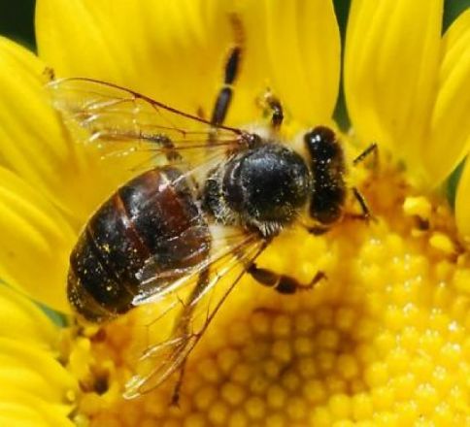
Башкортостан – единственное место на Земле, где сохранилось бортевое пчеловодство (добыча дикого лесного меда). Ученые многих стран изучают состав башкирского меда, но искусственно создать подобное лекарство пока не удается. Уникальность башкирского меда состоит в многообразии целебных свойств. Он собирается с растений, которые являются природным лекарственным сырьем. Кроме обычных видов лекарственных растений в Башкортостане произрастают очень редкие виды (тип-чак, горицвет весенний, тимофеевка степная и др.). Первенство по целебному качеству занимает мед липовый, собираемый из цветов уральских лип. Не менее популярен мед цветочный, гречишный. За высокое качество, наш мед, участвовавший на международных выставках, был награжден многочисленными медалями.

1. Бренд Башкортостана [Текст]// НЭГ. – 2010. - № 6. – С. 9
2. Власов В.Н. Башкортостан – медовый край [Текст]/ В.Н. Власов // Уфа: Китап, 2009. – 416 с.
3. Леонидов А. Меды без беды! [Текст]/ А.Леонидов // НЭГ. - 2010. - 4 - 10 сентября. – С. 5.
4. Ногманов Р. “Чист как слеза иль хрусталь дорогой” [Текст]/ Р.Ногманов // Панорама Башкортостана. – 2010. - № 1. – С. 42.
5. Ҡотлогаллямов.Балҡортостан [Текст]/ Ҡотлогаллямов // Ватандаш. – 2008. - № 8. – 15 б.
6. Чудо в сотах [Текст]// Аскинская новь. – 2011. – 30 июля. – С.5.
7. Янбаева А. Дикй мед[Текст]// РБ. – 2010. – 10 июня. – С. 5.

Солнцеголовый,
Бархатный подсолнух...
Его ячейки, как ячейки сот.
С него пчела скупую каплю солнца
На тонких крыльях к пасеке несет.

Над пасекой свистящий звон полета,
Невидных пчел звенящие круги...
Здесь я узнал — сладка, как мед, работа,
Когда она полезна для других.

Александр Филиппов
ПАМЯТНИК САЛАВАТУ ЮЛАЕВУ
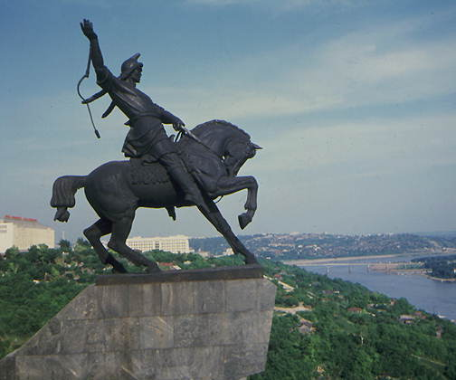
Памятник Салавату Юлаеву является самой большой скульптурой всадника в Европе. Его высота достигает 9,8 метра, вес – 40 тонн. Памятник уникален еще и тем, что при таком весе, у него всего три опорные точки. Кроме того, изображение памятника Салавату Юлаеву является центральным элементом в Гербе Республики Башкортостан. Считается, что данный памятник стал самым лучшим творением скульптора С.Д. Тавасиева, который работал над ним на протяжении 30 долгих лет. Скульптура отливалась на Ленинградском заводе «Сонументскульптура», в качестве материала был использован бронзированный чугун. Отливали чугун в течение полутора месяцев. Скульптору удалось создать образ народного героя, личность которого была зримо связана с историей своей родины.

1. Бадретдинова О. Главный символ Башкортостана [Текст]/ О.Бадретдинова // Аскинская новь. – 2007. – 5 декабря. – С.5.
2. Гилметдинова С. Памятнику С.Юлаева – 40 лет. [Текст]/ С.Гилметдинова // Аскинская новь. – 2007. – 24 ноября. – С.8.
3. Попова Л.Образ Салавата Юлаева в изобразительном искусстве Башкортостана [Текст]/ Л.Попова // Ватандаш. – 2002. - № 6. – С183.
4. Сидоров В.В. Всадник над Белой [Текст]/ В.В.Сидоров // Ядкяр. – 2001. - № 3. – С.82.

Двести лет над родными степями
Пронеслось с той поры грозовой.
Но доныне не стерто годами
Твое славное имя, герой.

Даль свободных степей озирая,
Изваяньем стоит Салават.
И ему я привет посылаю:
- Здравствуй, друг, современник, собрат!

Рашит Нигмати

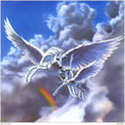
ЭПОС «УРАЛ-БАТЫР»
Самое крупное и древнейшее эпическое произведение башкирского фольклора. Дошедшее до нас из глубин веков, оно воплощает в себе социально-нравственные и эстетические воззрения наших далеких предков. Эпос «Урал-Батыр» записал в 1910 году известный башкирский сказитель и собиратель фольклора М. Бурангулов от кураистов и знатоков башкирской старины. Тематика эпоса, несмотря на значительный элемент сказочной фантастики, героико-эпическая. Мысль о бессмертии, подвиги героев, борющихся против сил зла, прославление вечно живой и обновляющейся жизни – такова гуманистическая сущность эпоса «Урал-батыр». Эпос башкирского народа занимает достойное место среди великих памятников эпического наследия народов мира. Неслучайно его переводили на русский, английский, французский, турецкий и другие языки.

1. Башкирское народное творчество. Том 3. Эпос. – Уфа: Башкортостан издательство “Китап”, 1998. – 448 с.
2. Башҡорт халыҡ эпосының мифологик һәм тарихи нигеҙҙәре. - Өфө: Китап, 2009. – 25 б.
3. Галин С. Тарих һәм халыҡ поэзияһы. - Өфө: “Китап”, 1996. – 288 б.

(В предсмертном обращении к детям, к людям Урал оставил своему народу высокогуманный нравственный кодекс, нравственные принципы, по которым жили и живут башкиры)

— Человек — пусть будет имя вам.
— Добро сделайте своим конем.
— Зло в попутчики себе не берите.
— Не уступайте дорогу злу.
— Прежде чем за дело приниматься, посоветуйтесь с людьми.
— Слушайтесь советов старших, помогайте советами младшим.
— Помогайте людям обрести счастье, будьте защитой убогим и бедным.
- Боритесь за счастье народа, защищайте родину.

(Отрывок с эпоса “Урал-батыр”)

ШУЛЬГАН-ТАШ
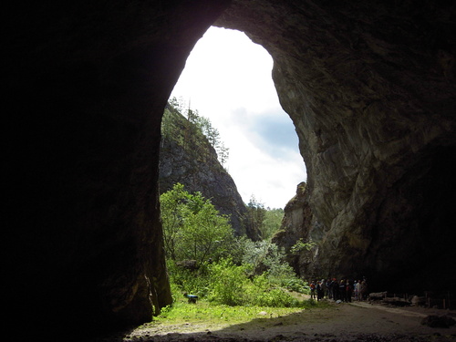
Эта пещера – одна из крупнейших пещер на Южном Урале. Огромный вход в нее (в виде сорокаметровой арки) поражает воображение. В 1959 году в Каповой пещере нашли уникальные наскальные рисунки, возраст которых почти 20 тысяч лет, это свидетельствует о проживании здесь древних племен. Она специально оборудована для проведения исследовательских работ. Пещера Шульган-таш одна из признанных «столиц» туризма, ведь там внутри очень красиво. Однако основной «специальностью» Шульгана остается служение науке.

1. Бадретдинов С. Тайны древних рисунков пещеры Шульган-таш [Текст]/ С. Бадретдинов // Ватандаш. – 2003. - № 11. – С.187.
2. Климович Е. Загадки от Шульгана [Текст]/ Е.Климович // Уфа. – 2009. - № 9. – С.52.
3. Косарев М. Эхо времени в каповой пещере [Текст]/ М. Косарев // Табигат. – 2009. - № 8. – С.10.
4. Ляхницкая Ю.С. Шульганташ [Текст]// Уфа: Китап, 2002. – 200 с.
5. Музафарова О. В подземном царстве Шульгана [Текст]/ О.Музафаров // Истоки. – 2003. - № 33. – С.12.
6. Салимьянов Б. Жемчужины Башкортостана: Пещера Шульган-таш [Текст]/ Б.Салимьянов // Ватандаш. – 2001. - № 12. – с.8.
7. Төхвәтуллина А. Таш диварлар сере [Текст]/ А. Төхвәтуллина // Өмет. – 2011. – 16 август. – 7 б.

Вечная слава тебе, Шульганташ!
Ты колыбель и начало народа,
И вижу в гряде каменистой породы
Прежнего времени древний мираж.

Здесь у пещеры, у гор на виду
Предки мои разбивали кострища.
Жарили пищу на пепелище
И забывали на время беду.

Булат Рафиков

ЦЕЛЕБНЫЕ ПАРЫ ЯНГАН-ТАУ
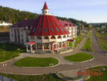
Находится Янган-Тау, извергающий целебный природный пар, в Салаватском районе Башкортостана на правом берегу реки Юрюзань на высоте 413 метров над уровнем моря. В состав природного пара входят углекислый газ, азот, радон, органические вещества. В трех километрах от горы бьет целебный источник Кургазак. Санаторий «Янгантау» был образован в 1944 году на базе лечебницы в результате бальнеологических исследований. Санаторий сегодня занимает первое место в России по всем 15-ти номинациям.

1. Гареева Э. Лечит “Горящая гора” - Янган-тау [Текст]/ Э.Гареева // Труд. – 2009. – 19 февраля. – С. 9.
2. Зимина Л. Янган-Тау: здоровье по высокому стандарту Янган-тау Янган-тау [Текст]/ Л.Зимина // Уфа. – 2009. - № 4. – С. 58.
3. Круглова Т. Неразгаденный феномен “Янган-Тау” [Текст]/ Т.Круглова // РБ. – 2009. – 9 июня. – С. 4.
4. Круглова Т. Знают все в России [Текст]/ Т.Круглова // РБ. – 2010. – 5 июня. – С. 8.
5. Круглова Т. Золотое кольцо “Янган-Тау” [Текст]/ Т.Круглова// РБ. – 2010. – 2 сентября. – С. 4
6. “Янгантау” – жемчужная россыпь талантов [Текст]// Труд в Башкортостане. – 2011. – 12 мая. – С. 18.

МИНЕРАЛЬНЫЕ ИСТОЧНИКИ КРАСНОУСОЛЬСКА
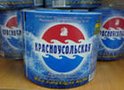
Минеральные источники Усолки расположены в Гафурийском районе и берут начало на высоте 132-136 метров от уровня моря. Уникальность Красноусольского курорта в том, что здесь на площади всего 15 га из недр земли выбивают около 250 родников минеральных вод. Каждый из них отличается по набору специфических микроэлементов и обладает неповторимым воздействием на организм человека. Главная их ценность – в содержании хлоро-натриевых, сероводородных и других минералов, которые способствуют лечению опорно-двигательного аппарата, гинекологических и кожных заболеваний.

1. Азбука лечения санатория “Красноусольск” [Текст]// АиФ. – 2011. - № 30. – С.19.
2. Акбутина А. Санаторий “Красноусольск” [Текст]/ А. Акбутина // Башкортостан. – 2005. - № 190. – С.4.
3. Ахияров И. Счастье – удовольствие от сделанной работы [Текст]/ И. Ахияров // Башкортостан. – 2011. – 3 марта. – С.4.
4. Кутлугаллямов М. Родники живых лучей [Текст]/ М. Кутлугаллямов // РБ. – 2009. – 28 октября. – С. 3.
5. Мазитов Ф. Санаторий “Красноусольск” [Текст]/ Ф.Мазитов // Ватандаш. – 2002. - № 5. – С. 194.
6. Санаторий “Красноусольск” признан “Лучшей здравницей России – 2008” [Текст] // КП. – 2009. – 27 января. – С. 19.

Составитель: Хазиахметова Ф.Ф., библиограф АМЦБ

